**CP08 – Eliminar un producto en CRUD**

Si se requiere eliminar un producto, escogemos un producto y damos click en el botón de “eliminar”

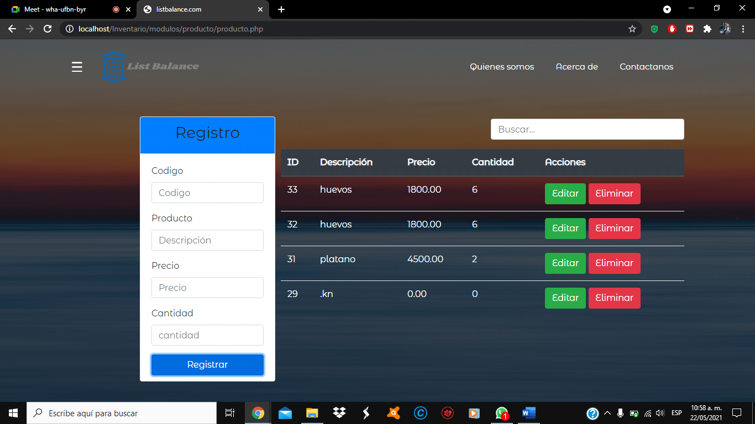

* Nos aparecerá un mensaje de alerta si estamos seguros de eliminar, damos click en “SI”

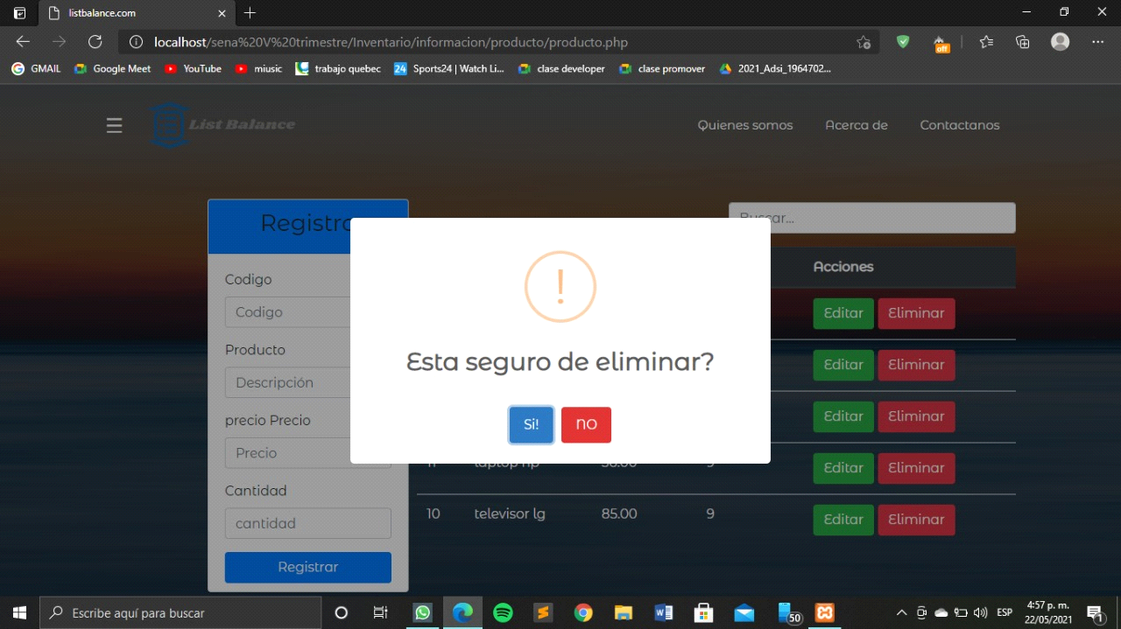

* Al dar click en si nos mostrara un mensaje diciéndonos que ya está eliminado

